Spotreba energie

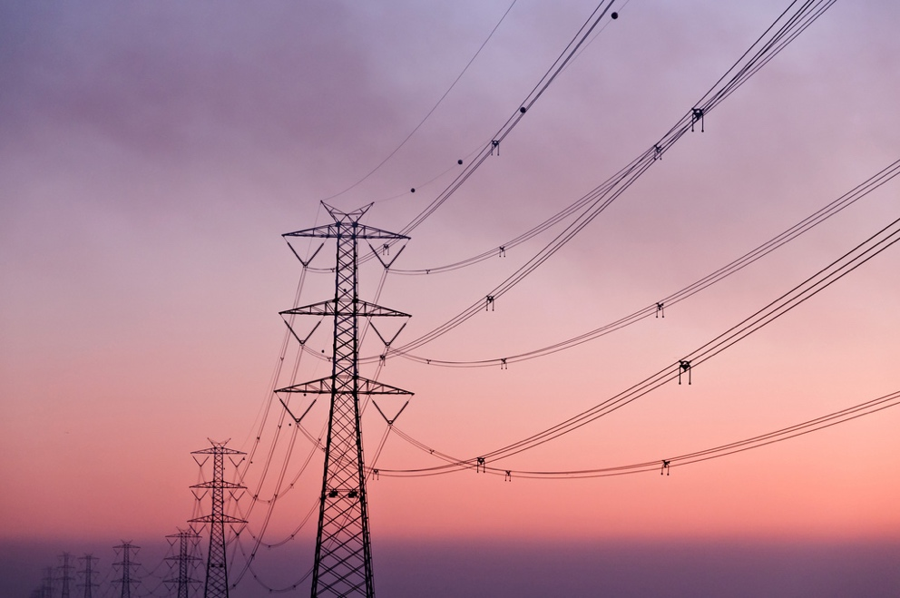

Spotreba energie 1
Ako funguje tento kurz 1
Výsledky vzdelávania 2
Úvod 2
Výroba a spotreba energie 3
Bližšie sa pozrime na to, ako využívame energiu doma 4
Ako šetriť energiou 5
Záver 7
Ďalšie zdroje 7
Poďakovanie 8

Ako funguje tento kurz

Tento krátky 30-minútový kurz sa zaoberá rôznymi spôsobmi využívania energie a pomáha vám identifikovať a pochopiť vaše vlastné vzorce spotreby energie. Kurz tiež ponúka niekoľko nápadov, ako môžete znížiť svoju spotrebu energie.

Možno ste:

- Zaujíma vás lepšie pochopenie toho, ako sa energia vyrába a spotrebúva.
- Premýšľate o tom, ako ušetriť peniaze znížením spotreby energie.
- Ste zvedaví, čo vlastne znamená digitalizácia energie.

Tento kurz prehĺbi vaše chápanie digitálnej energetickej transformácie a podporí vašu vlastnú digitálnu energetickú cestu! Je súčasťou súboru 12 kurzov s názvom Základné prvky digitálnej energie, ktoré vyvinul projekt Every1 s cieľom umožniť a podporiť zapojenie všetkých do energetickej transformácie. Viac informácií o projekte nájdete na: https://every1.energy

Na konci kurzu vám odporúčame ďalšie vzdelávacie materiály, ktoré môžete preskúmať. Patrí medzi ne kurz Čo je digitálna energetická transformácia? ktorý sa zaoberá tým, čo je digitálna energia a dôvodmi prechodu na digitalizáciu našej výroby a spotreby energie.

Ide o preklad pôvodnej anglickej verzie kurzu, ktorý obsahuje možnosť vyplniť krátky kvíz a získať digitálny odznak Every1.
Tento projekt bol financovaný z programu Európskej únie pre výskum a inovácie Horizont (2021-2027) na základe grantovej dohody č. 101075596. Za obsah tohto kurzu nesie výhradnú zodpovednosť projekt Every1 a nemusí nevyhnutne odzrkadľovať názor Európskej únie.

Výsledky vzdelávania

Po absolvovaní tohto krátkeho kurzu by ste mali byť schopní:

- Pochopiť, ako sa energia vyrába a spotrebúva.
- Lepšie pochopiť svoju vlastnú spotrebu energie v domácnosti.
- Identifikovať spôsoby, ako môžete znížiť svoju spotrebu energie.

Úvod

Viete, odkiaľ pochádza energia, ktorú spotrebúvate?

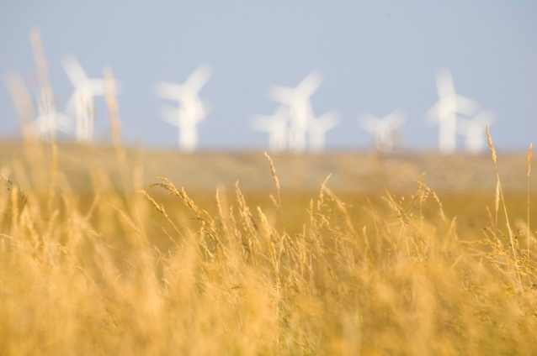
Pochopenie toho, ktoré zdroje energie sa používajú na výrobu vecí, ktoré potrebujeme, a na dodávku energie do domácností alebo na pracoviská, nám môže pomôcť lepšie pochopiť vplyv našich rozhodnutí. Digitálne technológie podporujú naše chápanie tým, že poskytujú podrobné informácie v reálnom čase o tom, ako a kedy spotrebúvame energiu.

Tento kurz sa širšie zaoberá tým, ako využívame energiu: na európskej úrovni, na úrovni krajín alebo regiónov a v našich domácnostiach.

Európsky energetický sektor prešiel po ruskej invázii na Ukrajinu hlbokými zmenami. Keďže vojna vyvolala energetickú krízu, ktorá spôsobila rekordný nárast cien, európske krajiny zaradili energetickú bezpečnosť na prvé miesto svojich politických programov a výrazne znížili dovoz palív z Ruska, na ktoré sa predtým spoliehali.

Európske krajiny výrazne zvýšili svoje ambície v oblasti čistej energie s cieľom ďalej diverzifikovať svoje energetické zdroje a zároveň dosiahnuť pokrok v plnení klimatických cieľov.

Energetická bezpečnosť, ktorá zabezpečuje, že máme k dispozícii širokú škálu zdrojov energie a zároveň znižuje našu závislosť od ropy, zemného plynu a uhlia, je preto kľúčovou súčasťou digitálnej energetickej transformácie.

Výroba a spotreba energie

Energiu využívame rôznymi spôsobmi. Využívame ju na vykurovanie alebo chladenie budov a na prevádzku osvetlenia, zariadení a spotrebičov.

Používame energiu na pohon vozidiel, ako sú autá, autobusy, lode alebo lietadlá. Stroje a továrne tiež používajú energiu.

Premýšľali ste však niekedy nad tým, odkiaľ pochádza vaša energia a aké druhy energie sa použili na výrobu energie alebo predmetov, ktoré používate? Pozrime sa podrobnejšie na cestu tvorby a spotreby energie.

Fosílne palivá, ako je uhlie, ropa a zemný plyn, sa môžu spaľovať na výrobu elektriny a tepla.

Na výrobu elektriny sa môžu použiť aj obnoviteľné zdroje, ako je slnečné svetlo a vietor. Tieto zdroje energie sa nazývajú primárna energia, pretože pred použitím na výrobu energie nie je potrebné ich upravovať ani spracovávať.

Elektrina sa nazýva sekundárna energia, pretože bola vyrobená z primárnych zdrojov energie. Primárne zdroje energie, ako sú fosílne palivá, sa pred použitím často transformujú na užitočnejšie alebo praktickejšie formy. Napríklad ropa sa rafinuje na mnoho rôznych druhov palív a produktov.

Konečná energia je forma, v akej je energia k dispozícii nám, spotrebiteľom, aby sme ju mohli využívať. Napríklad elektrina je dodávaná priamo do našich domovov z elektrárne prostredníctvom distribučnej siete.

Užitočná energia je termín používaný na opis zamýšľaného výsledku nášho využívania energie. Napríklad využívanie zdrojov energie, ako je elektrina, na napájanie spotrebičov alebo na výrobu tepla na varenie alebo kúrenie.

Aby sme lepšie ilustrovali cestu od primárnej energie k užitočnej energii, pozrime sa bližšie na niektoré príklady toho, ako vyrábame a spotrebúvame energiu v tomto diagrame Štyri spôsoby merania energie.

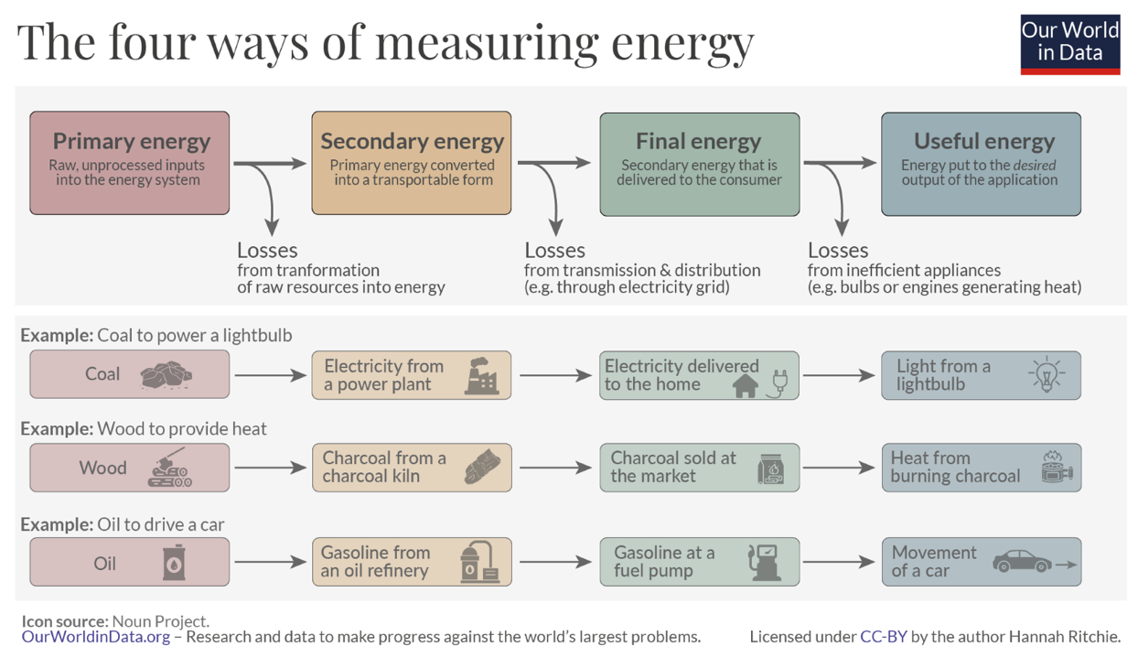
Ako vidíte na vyššie uvedenom diagramu, v každej fáze dochádza k strate energie pri jej premene, preprave alebo spotrebe.

Môžeme nielen rozhodovať o tom, odkiaľ pochádza naša konečná energia (napr. vybrať si čisté zdroje energie, ak je to možné), ale aj zabrániť plytvaniu energiou tým, ako ju spotrebúvame. Napríklad môžeme používať energeticky úsporné žiarovky alebo energeticky úsporné zariadenia, aby sme znížili našu spotrebu energie doma alebo v práci. Ak používame auto, môžeme znížiť spotrebu paliva zmenou spôsobu jazdy alebo vyprázdnením batožinového priestoru, aby sme neprevážali toľko hmotnosti.

Bližšie sa pozrime na to, ako využívame energiu doma

Pozrite sa na tento graf Eurostatu Spotreba energie v domácnostiach EÚ.

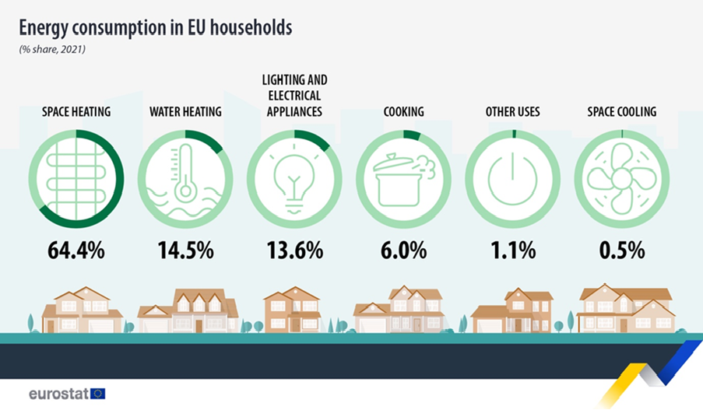

Uvádza, na aké činnosti sa v domácnostiach v Európskej únii spotrebúva energia.

Prekvapuje vás niečo na týchto číslach? Ako si myslíte, že sa to porovnáva s vašou individuálnou spotrebou energie alebo spotrebou energie vašej domácnosti?

V celej Európe máme rôzne energetické požiadavky a potreby v závislosti od toho, kde žijeme. Faktory ako ekonomika, geografia a história môžu mať veľký vplyv na energetické potreby krajiny a na to, na aké zdroje energie sa spolieha pri uspokojovaní týchto potrieb – napríklad pri poháňaní automobilov, vykurovaní alebo chladení domácností alebo prevádzke tovární.

Ak žijete v severnej Európe, kde je chladnejšie počasie, môžete napríklad spotrebovať viac energie na vykurovanie priestorov v porovnaní s domácnosťami v južných európskych krajinách, kde je počasie často teplejšie.

Pri pohľade na spotrebu energie v jednotlivých krajinách sa nám môže naskytnúť veľmi odlišný obraz o využívaní energie.

Ak máte záujem preskúmať energetické vzorce rôznych krajín a lepšie pochopiť krajinu, v ktorej žijete, môžete použiť nástroje IEA na porovnanie krajiny, v ktorej žijete, s inými krajinami v Európe.

Ako šetriť energiou

Keď uvažujeme o tom, ako znížiť našu spotrebu energie, musíme zvážiť aj to, ako môžeme energiu využívať efektívnejšie.

Niekoľko nápadov, ako šetriť energiou, nájdete v grafe Medzinárodnej energetickej agentúry (IEA) 7 spôsobov, ako šetriť energiou. K grafu je priložený aj článok Čo môžete urobiť, aby ste spotrebovali menej energie a znížili svoje účty.

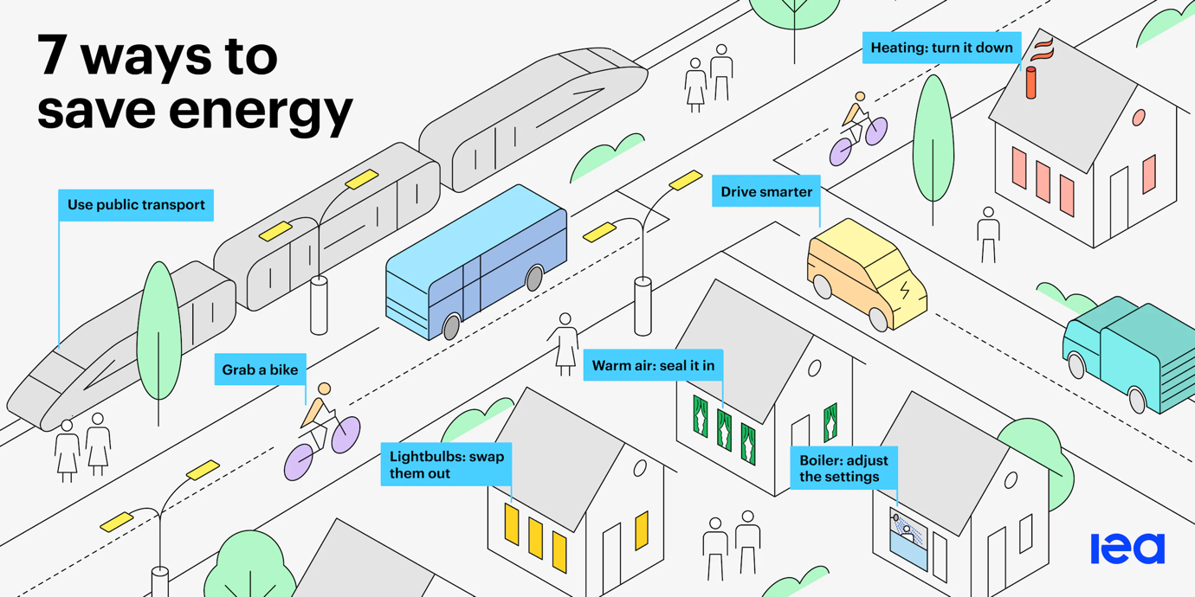

Energiu môžeme šetriť takto:

- Znížením plytvania: Spotrebu energie môžeme znížiť rôznymi spôsobmi, napríklad izoláciou striech alebo vypínaním spotrebičov, keď ich nepoužívame.
- Zmenou nášho správania: Keď pochopíme, ako využívame energiu v domácnosti, môžeme sa rozhodnúť využívať ju efektívnejšie. Napríklad tým, že uvaríme len toľko vody, koľko potrebujeme na horúci nápoj, alebo sa rozhodneme chodiť do práce pešo alebo na bicykli namiesto jazdy autom.
- Zvýšením efektívnosti našich spotrebičov: Môžeme napríklad nainštalovať tepelné čerpadlo, energeticky úsporné žiarovky alebo zariadenia, modernizovať náš vykurovací systém alebo používať nízkoteplotné vykurovanie, ako sú podlahové vykurovacie systémy.

Môžeme tiež znížiť spotrebu určitých druhov energie. Napríklad, hoci nemôžeme spotrebovávať menej energie, pokiaľ neurobíme zmeny, ako sú tie navrhnuté vyššie, môžeme znížiť spotrebu energie z fosílnych palív tým, že si vyberieme energiu z čistých technológií.

Ďalšie rady o tom, ako šetriť energiu, nájdete v článku Energy Saving Trust (Veľká Británia) Quick Tips to Save Energy (Rýchle tipy na šetrenie energiou). Hoci bol článok vytvorený pre podmienky vo Veľkej Británii, obsahuje užitočné tipy, ktoré môžu skutočne znížiť vašu spotrebu energie, nech už žijete kdekoľvek.

Nakoniec, hoci sa môžeme rozhodnúť využívať energiu efektívnejšie, prejsť na energiu z čistých technológií alebo používať energeticky úsporné zariadenia, je dôležité, aby sme neúmyselne nezmenili svoje správanie, čím by sme negovali akékoľvek výhody a zvýšili tak našu celkovú spotrebu energie!

Musíme zostať ostražití voči tomu, čo sa označuje ako rebound efekt.

Napríklad môžete ušetriť peniaze znížením spotreby elektrickej energie používaním energeticky úsporných zariadení a žiaroviek. Vaša celková spotreba energie však môže zostať rovnaká alebo sa zvýšiť, pretože teraz už bežne nevypínate svetlá alebo spotrebiče, keď ich nepotrebujete. Hoci stále môžete šetriť peniaze, akákoľvek skutočná úspora energie je v podstate zrušená.

Záver

Výroba a spotreba energie je komplexný obraz. Ovplyvňuje ju celý rad faktorov, vrátane geografie, histórie a ekonomiky.
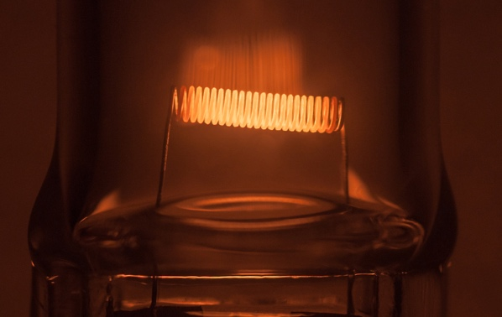
Rozhodnutia, ktoré robíme o tom, ako využívame energiu vo svojich domácnostiach, tiež zohrávajú kľúčovú úlohu v digitálnej energetickej transformácii a zvýšenom využívaní čistých technológií.

Môžeme byť uvedomelejší v spotrebe energie tým, že znížime jej spotrebu, urobíme iné voľby (napríklad prechodom na čisté technológie) a budeme lepšie riadiť našu spotrebu energie. Digitálne technológie podporujú tieto činnosti a zároveň zvyšujú energetickú bezpečnosť, komfort, chránia životné prostredie a potenciálne šetria peniaze.

Tento kurz je súčasťou série Základné prvky digitálnej energie.

Možno budete chcieť preskúmať náš kurz Čo je digitálna energetická transformácia? aby ste zistili viac o tom, čo je digitálna energetická transformácia a ako prebieha.

Ďalšie zdroje

Krátke video Energy Slaves vysvetľuje, koľko energie je potrebné na rôzne činnosti v domácnosti, a predstavuje kurz s otvorenou licenciou od TU Delft v Holandsku Zero Energy Design: An approach to make your building sustainable (Nulová energetická spotreba: Prístup k udržateľnosti vašej budovy).

Ak chcete získať podrobnejší prehľad o spotrebe energie v Európskej únii, vyskúšajte tento kurz Eurostatu Shedding light on energy in the EU: A guided tour of energy statistics (Svetlo na energetiku v EÚ: sprievodca energetickými štatistikami).

Ak chcete, môžete vyskúšať tento nástroj IEA Energy Mix, aby ste zistili, koľko energie spotrebúvame na rôzne účely.

Poďakovanie

Spotreba energie zahŕňa úpravy vybraných materiálov z Medzinárodnej energetickej agentúry (IEA) [názov] (ďalej len „pôvodné dielo“), ktoré sú licencované CC BY 4.0. Táto úprava bola vyhotovená a uverejnená projektom Every1 (ďalej len „upravovateľ“) a licencovaná CC BY-SA 4.0., pokiaľ nie je uvedené inak. Ide o dielo odvodené projektom Every1 z materiálu IEA a projekt Every1 je výhradne zodpovedný za toto odvodené dielo. Odvodené dielo nie je nijakým spôsobom schválené IEA.

Adaptér upravil pôvodné dielo v nasledujúcich ohľadoch:

- Časť Transformácia energie bola použitá v časti kurzu Aké druhy energie používame?
- Úvod do časti Energetický systém Európy bol použitý v kurze Úvod a Aké druhy energie používame?

Odkazy na obrázky

Hlavný obrázok kurzu: Diminishing Perspective od Umberta Salvagnina je licencovaný CC BY 2.0.
Úvod: Pole energie od Damiena McMahona je licencované CC BY 2.0.
Výroba a spotreba energie: Štyri spôsoby merania energie od Hannah Ritchie pre Our World in Data je licencované CC BY 4.0.
Bližší pohľad na to, ako využívame energiu v domácnostiach:
Spotreba energie v domácnostiach EÚ od Eurostatu je reprodukovaná v súlade s požiadavkami nasledujúceho oznámenia o autorských právach: https://ec.europa.eu/eurostat/statistics-explained/index.php?title=Statistics_Explained:General_disclaimer
Ako šetriť energiou:
7 spôsobov, ako šetriť energiu od Medzinárodnej energetickej agentúry (IEA) je licencované CC BY 4.0.
Záver: Energia od Umberta Salvagnina je licencovaná CC BY 2.0.

